# 系统需求文档

目录

系统需求文档 1

项目可行性分析与描述 2

领域边界如何划定？ 2

软件系统服务的用户、满足用户需求、解决用户问题 2

竞品分析 2

系统功能清单及依赖性分析 3

功能分解图 3

系统功能清单 3

描述领域对象模型 4

UML类图 4

UML 包图 4

系统用例 5

活动图-登录 5

活动图-阅读 6

活动图-上传小说 7

活动图-添加章节 8

顺序图-登录 9

顺序图-阅读小说 10

## 项目可行性分析与描述

#### 软件系统要解决的问题归属于哪个领域？

网络文学平台，在线阅读领域。

### 领域边界如何划定？

1.业务维度边界：

用户如何在线获取小说、收藏小说

作者如何在线发布小说

2.技术维度边界：

前端使用了Vue3框架、TypeScript语言

后端使用了Java语言、Spring Cloud框架、Spring Boot框架、MyBatisPlus、JPA框架、nacos服务注册中心

数据库使用MySQL存储数据

### 软件系统服务的用户、满足用户需求、解决用户问题

1.服务用户：

（1）小说读者

满足需求：在线阅读小说；对小说进行评分、评论、收藏；注册、登录、修改头像、修改密码、成为VIP以获得更多权限

解决问题：提供了更为便捷的小说阅读体验、提供互动参与感、支持个性化设定提升了读者体验

（2）小说作者

满足需求：发布和管理自己的小说作品；编辑章节内容；查看作品的阅读量、评分、评论数据

解决问题：提供一个便捷的内容发布平台；数据反馈帮助优化创作方向。

### 竞品分析

类似软件产品有起点小说网、晋江文学城等，均为提供了较为成熟的在线阅读服务的网络文学平台。本系统的优势在于更轻量级，适合中小团队快速部署；开源架构更易定制化；提供完整的前后端一体化解决方案，降低开发门槛。本系统的劣势在于具体功能不够完善、UI不够美观、不易向大众宣传等。

## 系统功能清单及依赖性分析

### 功能分解图

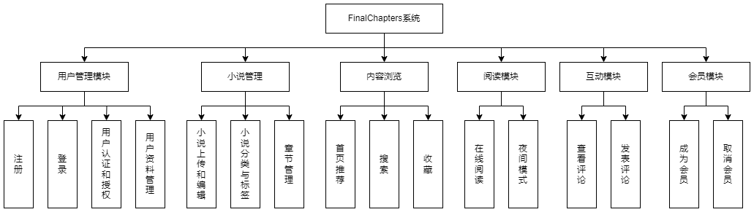

### 系统功能清单

系统采用B/S架构，网页端实现服务端接口调用和效果展示，服务端实现业务逻辑提供可调用接口。

#### 用户管理模块

|  |  |  |
| --- | --- | --- |
| 功能名称 | 前端 | 后端 |
| 注册 | 注册页面 | 注册接口 |
| 登录 | 登录页面 | 登录接口 |
| 用户认证和授权 | 用户信息存储 | 请求拦截、登录认证 |
| 用户资料管理 | 用户资料管理页面 | 用户资料管理接口 |

登录页面

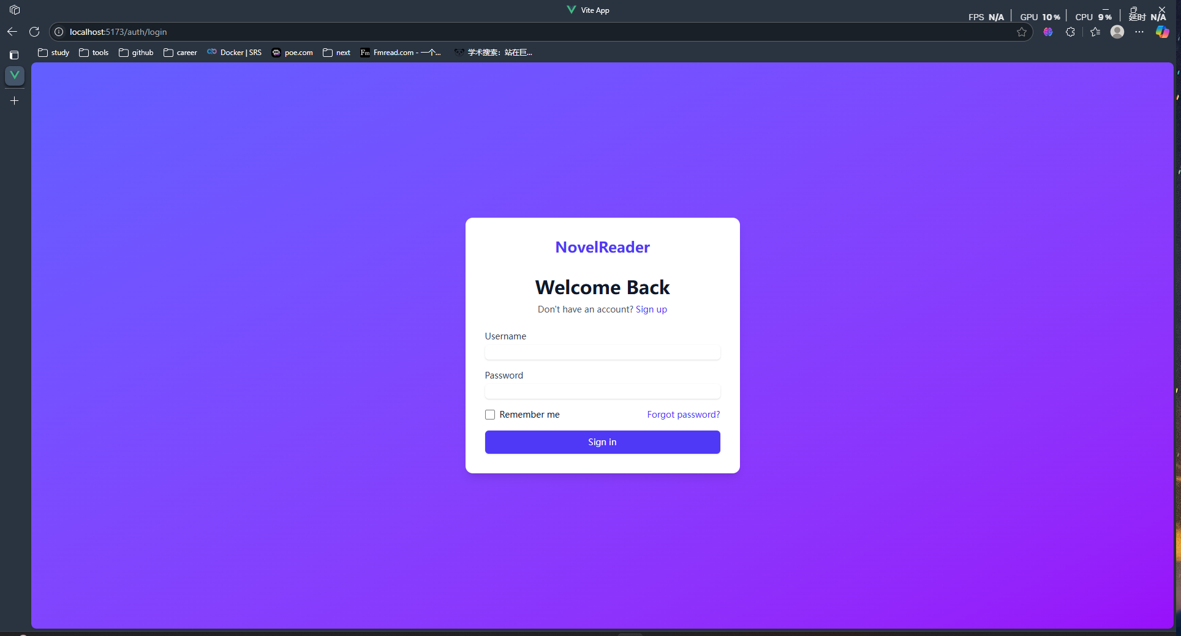

注册页面

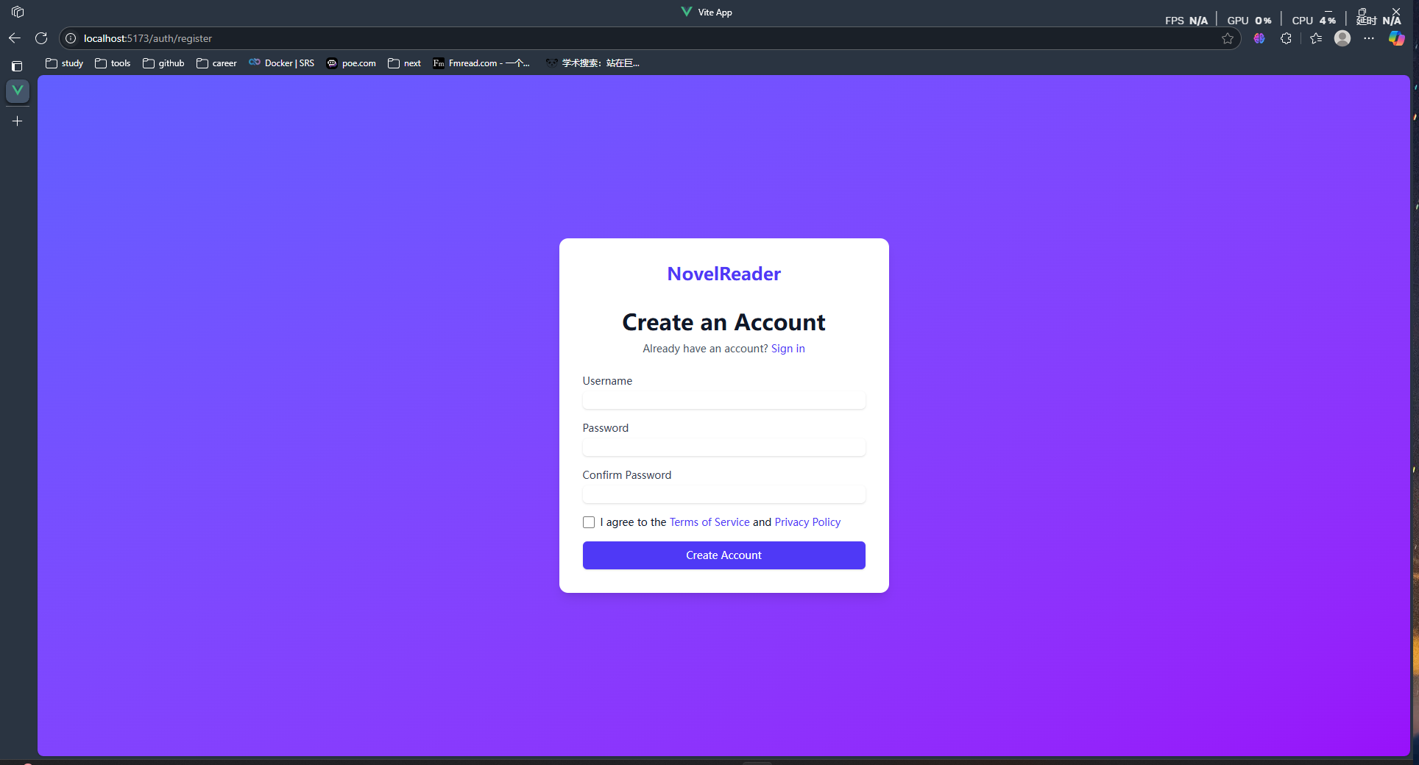

在注册页面编写个人信息后，勾选隐私选项，点击Create Accout即可创建账号

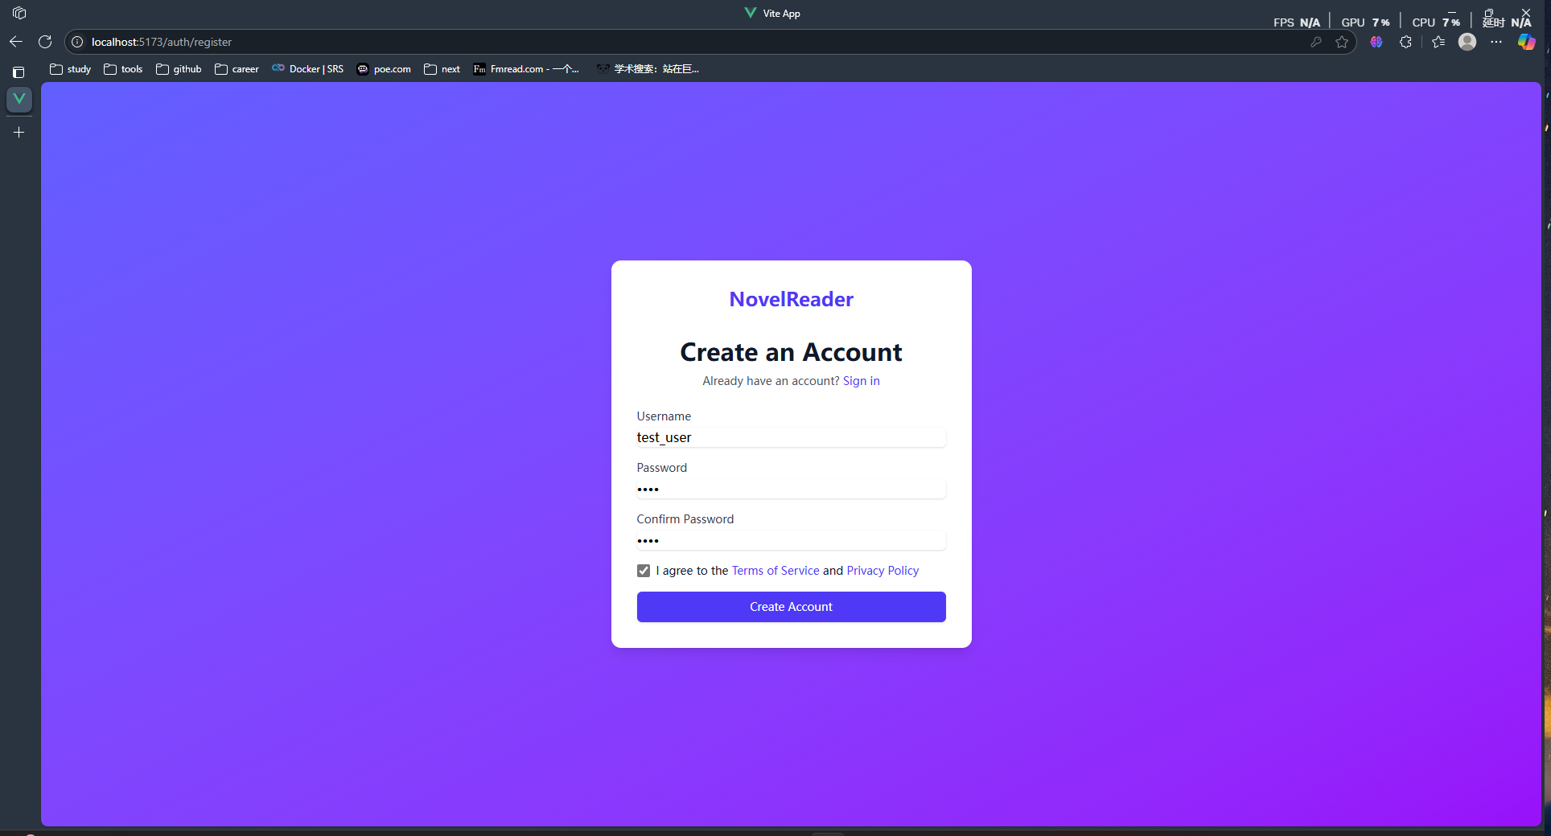

注册成功后会返回登录页面，此时填写刚才注册的账号和密码即可登录，点击Remember me 即可记录账户信息，刷新不会清空用户数据，但10分钟后仍需重新登录。点击Login in 即可进入主页面

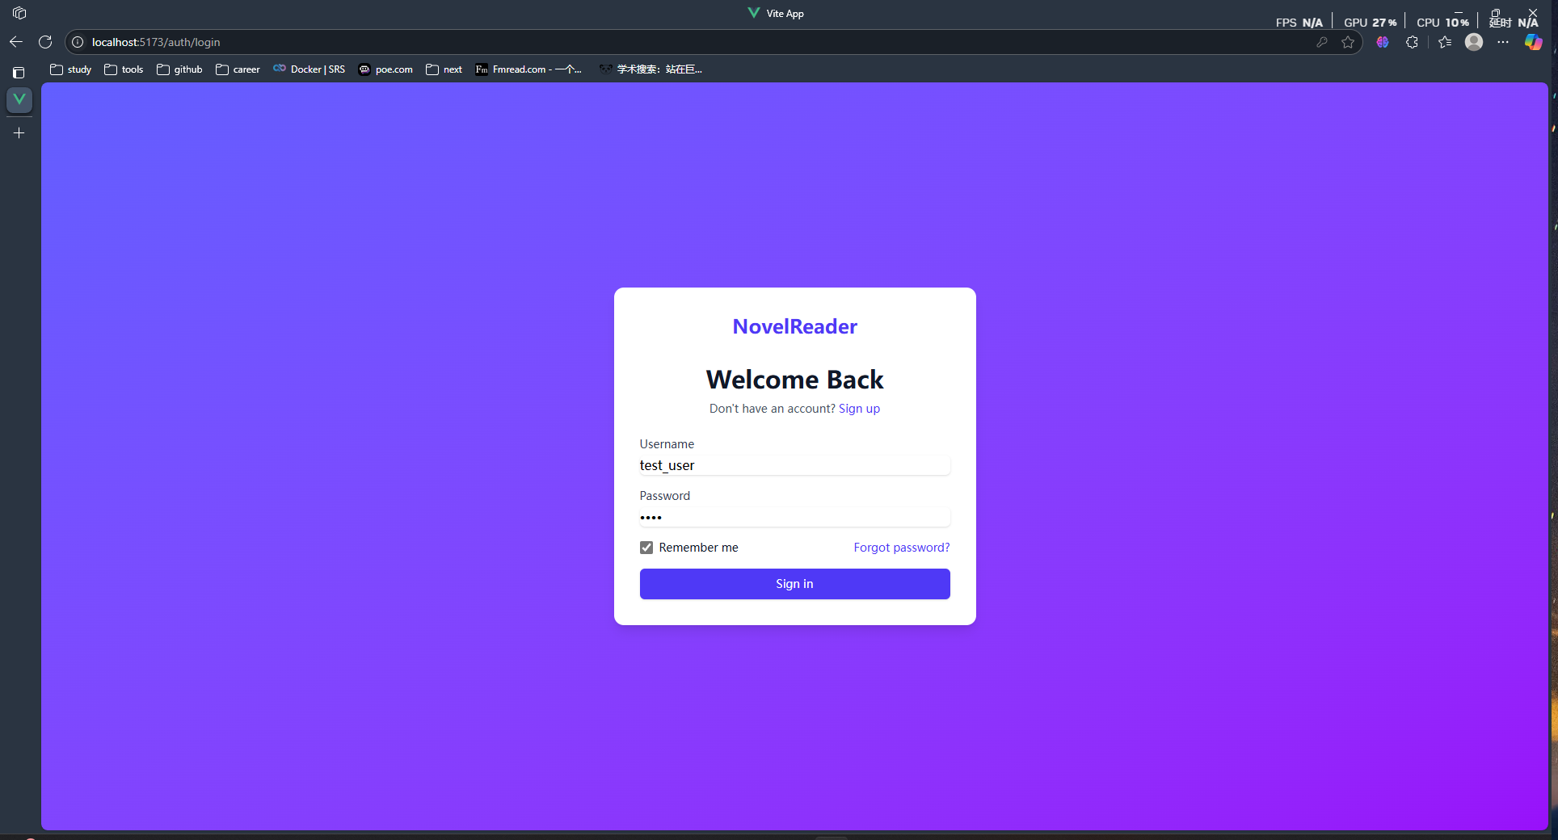

我们首先对导航栏-个人设置展开介绍，点击个人设置后，会跳转到个人设置页面，在这里可以设置头像、修改密码、成为VIP。

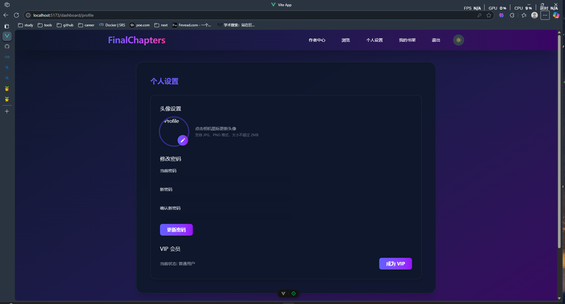

点击头像设置右下角的铅笔记号，会弹出资源浏览器窗口供选择2MB以下的图片上传。

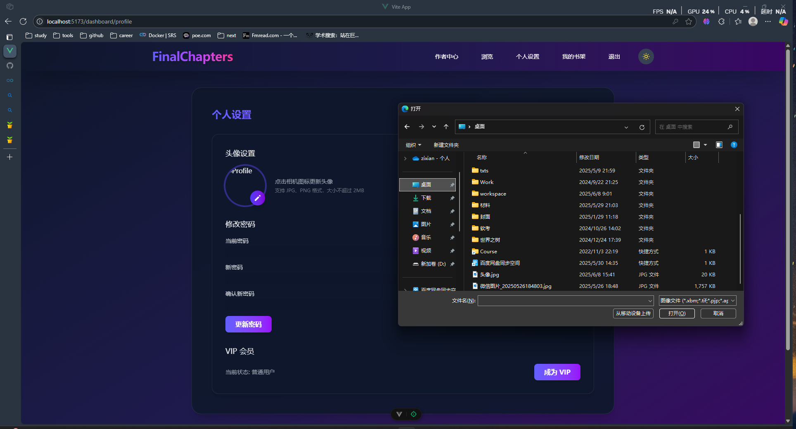

双击合法的图片，会显示头像上传成功，此时头像已经被上传到了阿里云OSS的Bucket中。

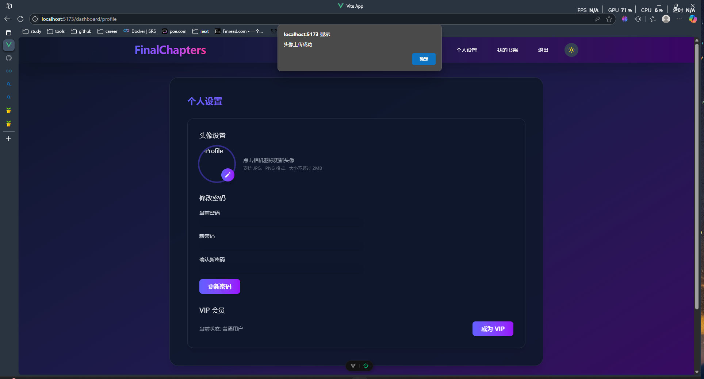

点击确定可以发现头像已经能正确显示了。

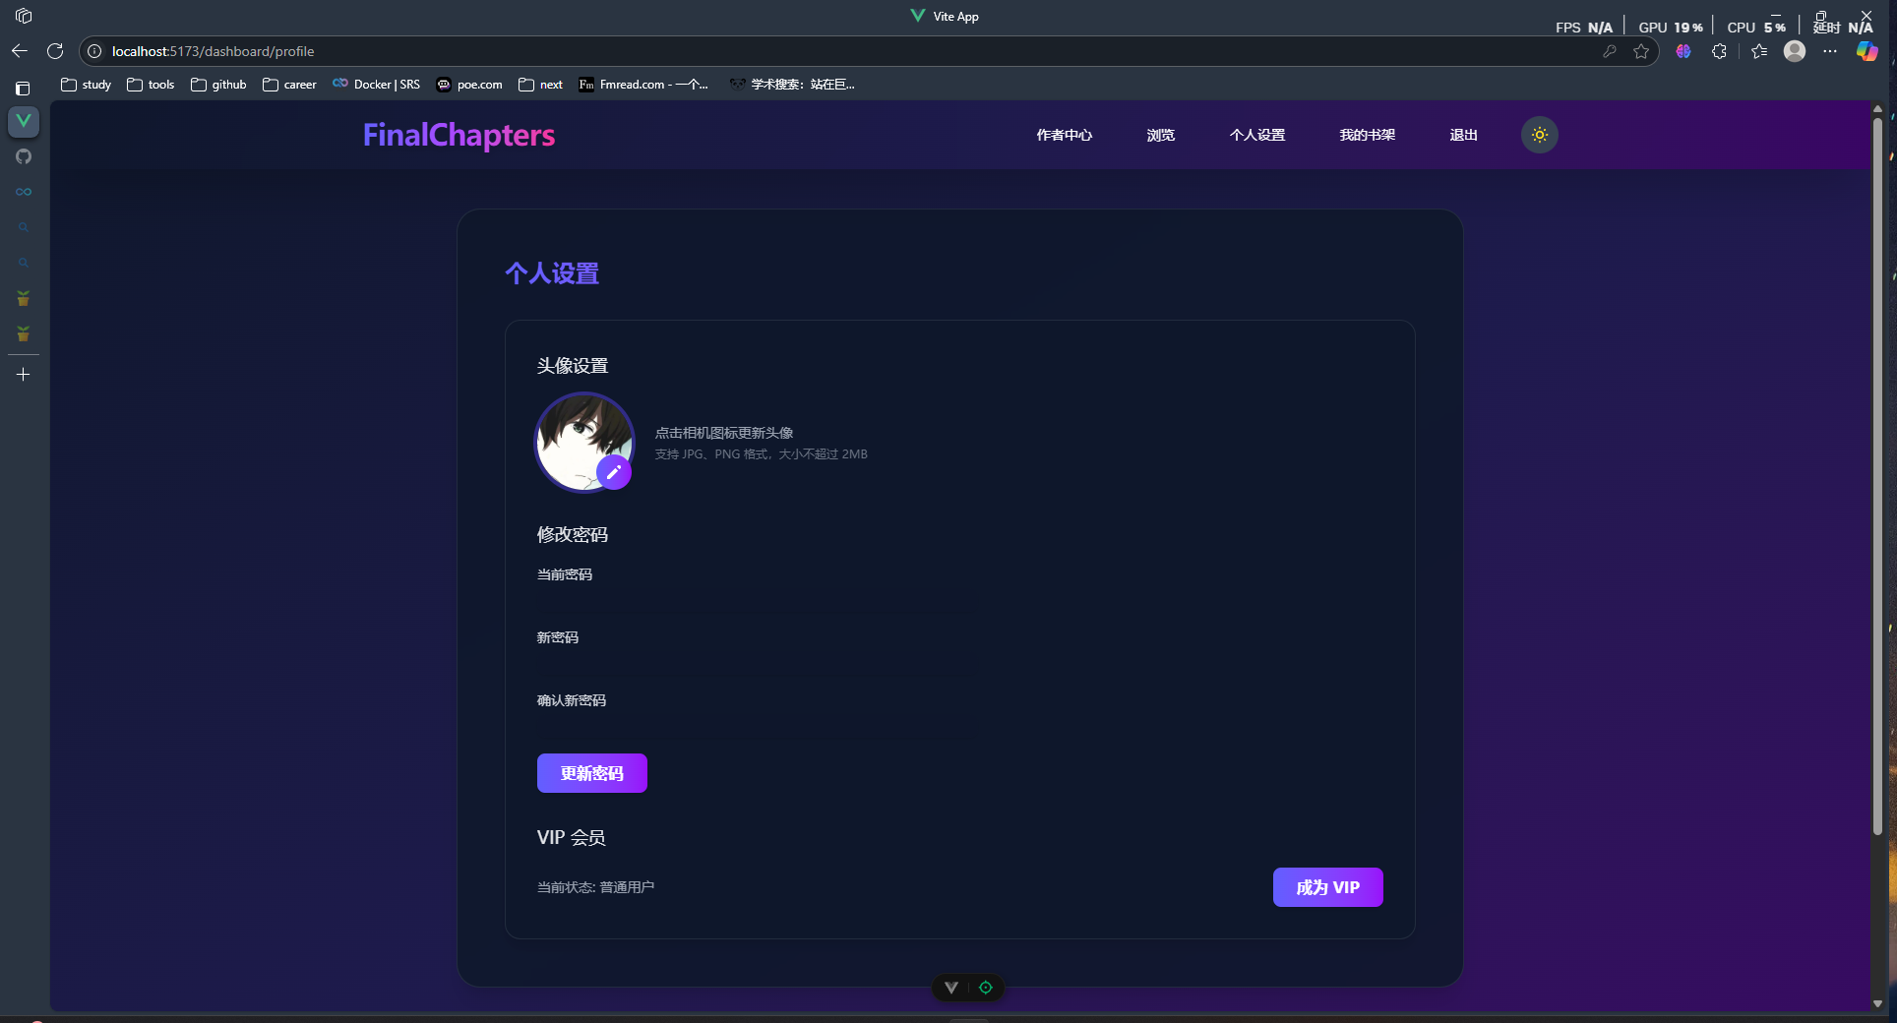

接下来介绍修改密码功能，输入不正确的当前密码，新密码和确认密码，并点击更新密码。

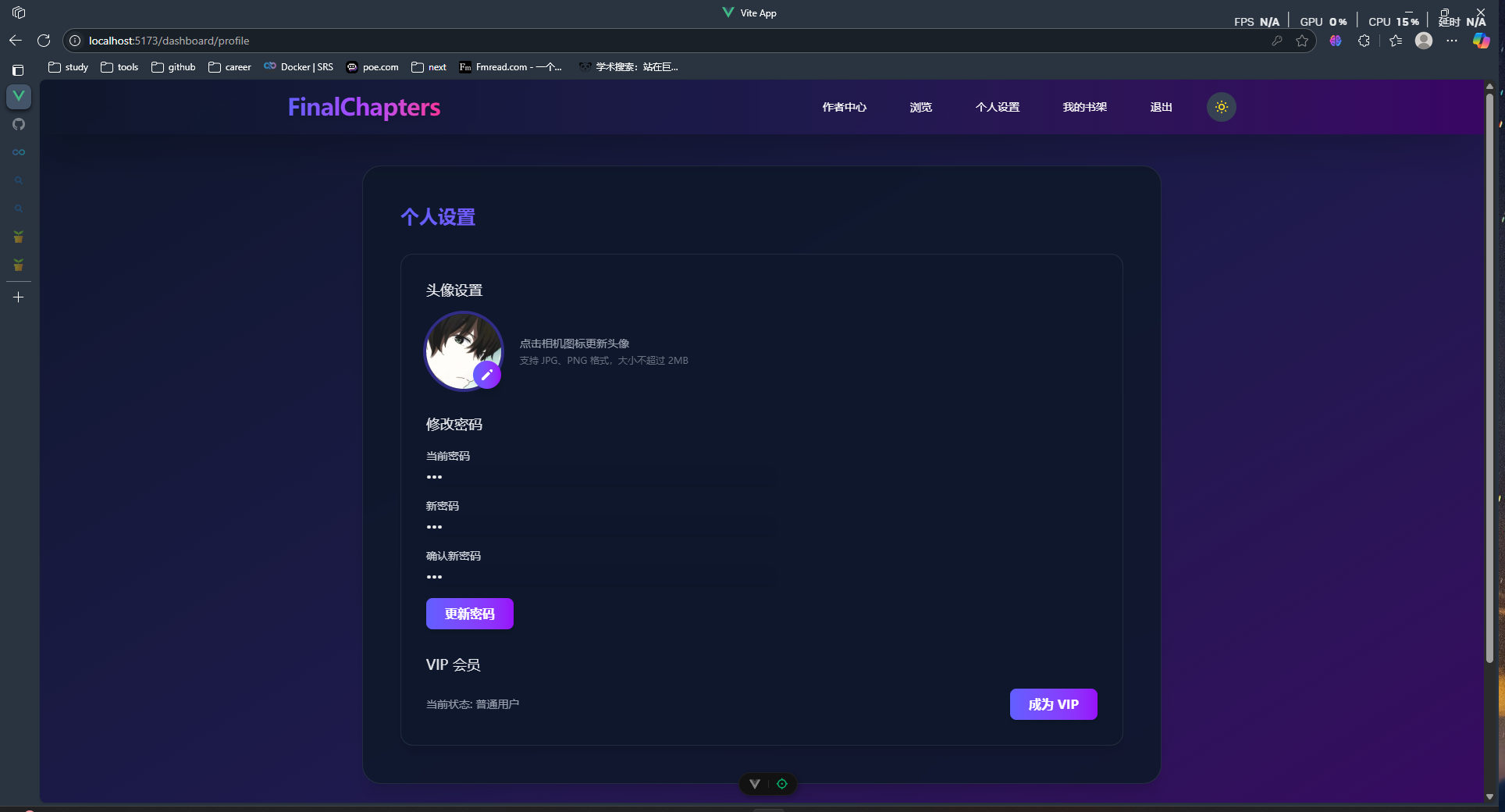

会提示密码修改失败，请重试。

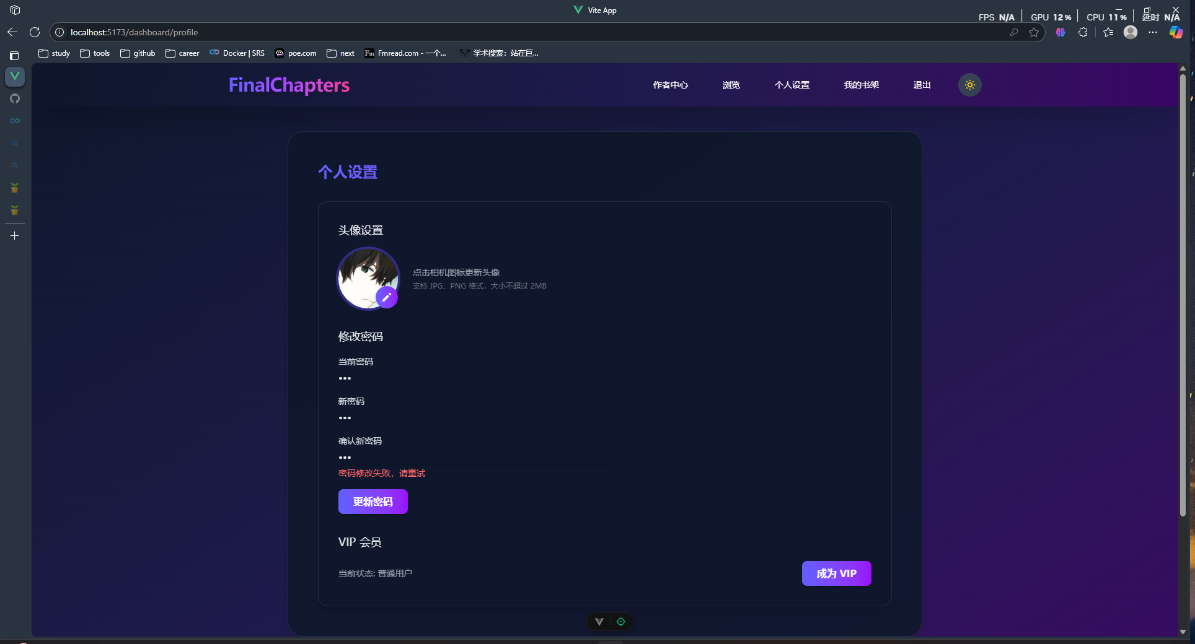

输入正确的当前密码，新密码、确认新密码，点击更新密码，会提示密码修改成功。重新登录需要使用新密码。

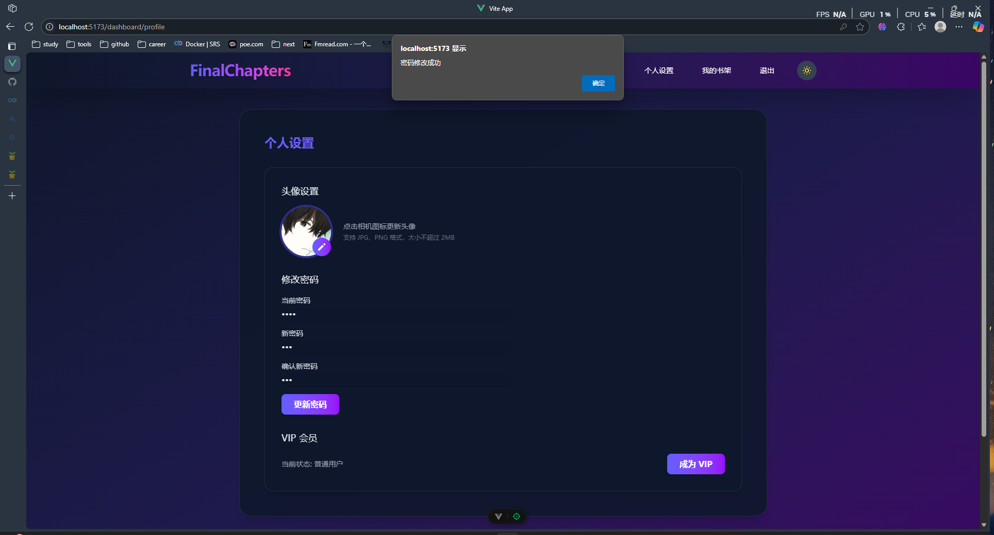

#### 小说管理模块

|  |  |  |
| --- | --- | --- |
| 功能名称 | 前端 | 后端 |
| 小说上传和编辑 | 小说创建页面 | 小说创建接口 |
| 小说分类与标签 | 小说创建页面 | 小说创建接口 |
| 章节管理 | 章节创建页面 | 章节创建接口 |

接下来介绍在线写小说功能，在导航栏点击作者中心后，会进入作者中心页面。其中有我的作品、添加作品两个功能。

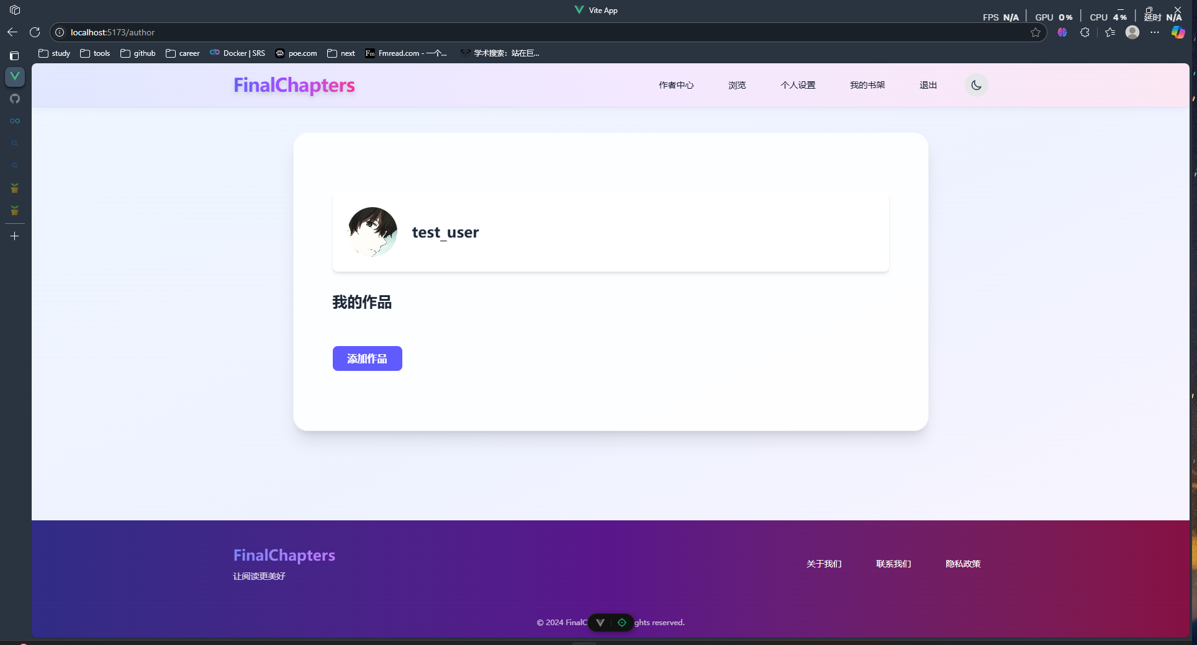

点击添加作品，可以创建新小说。

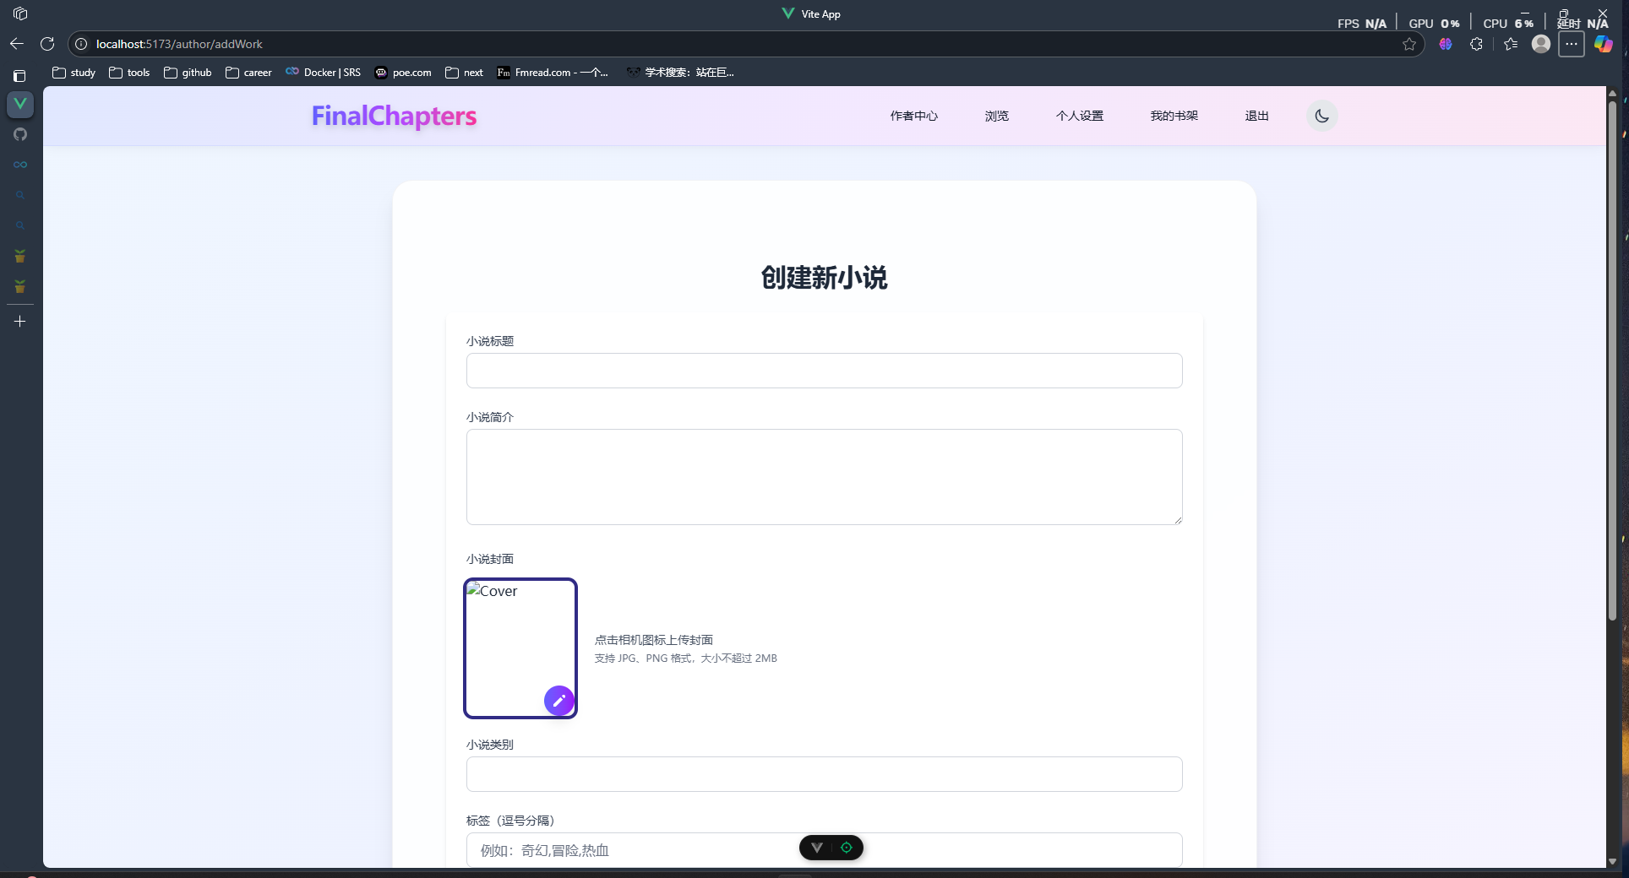

填写好小说标题、小说简介、小说封面、小说类型、小说标签后点击创建小说，会自动跳转到作者中心页面。

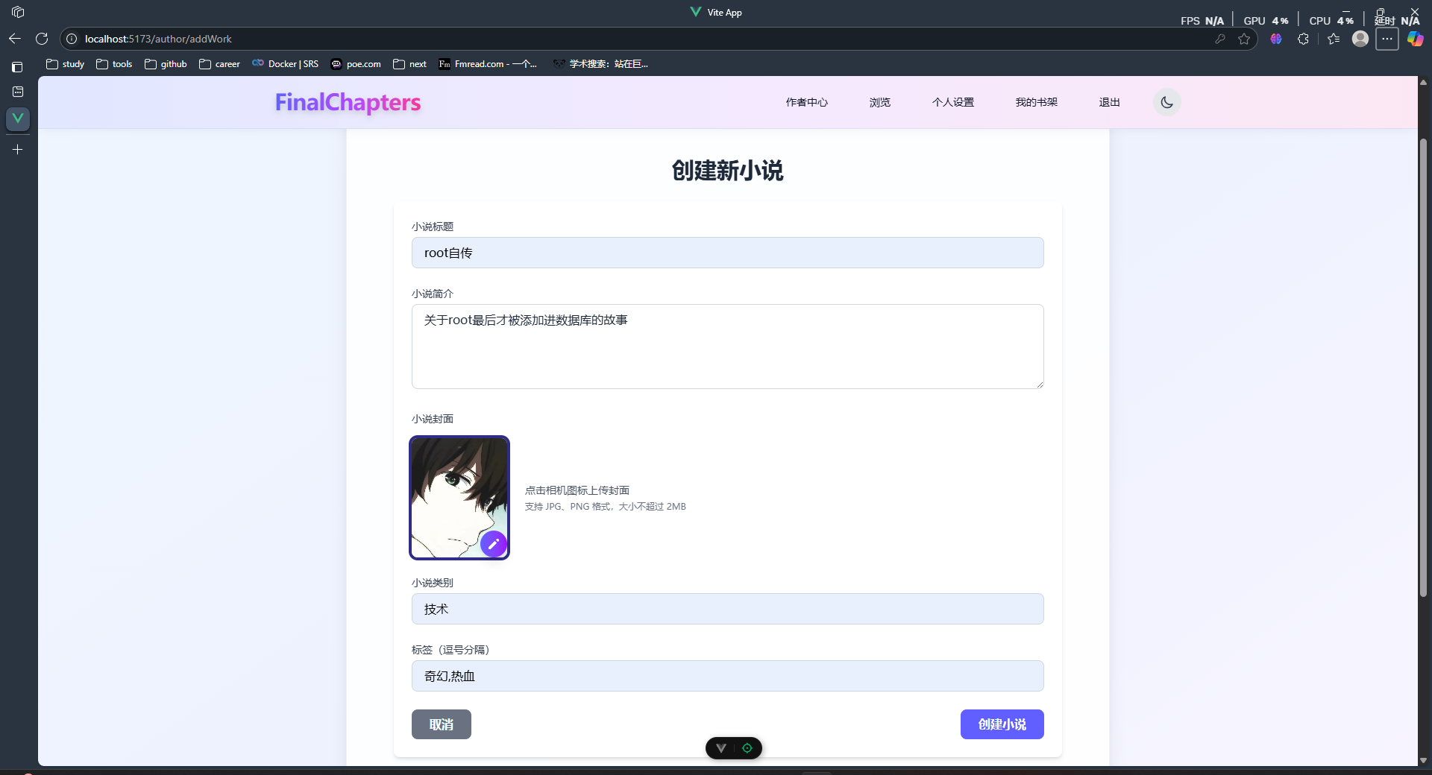

可以看到作者中心页面已经更新了我的作品，

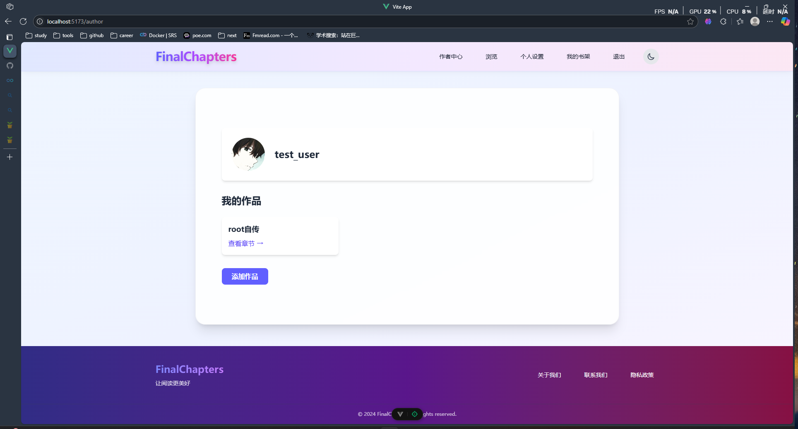

与此同时，主页也更新了。

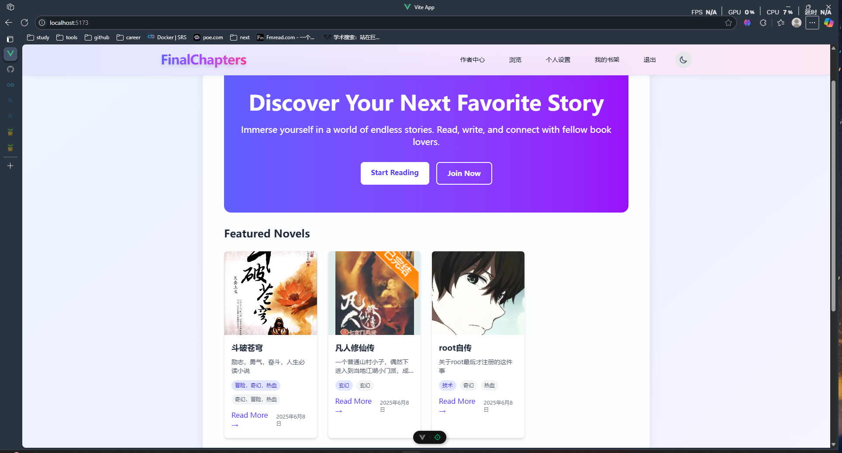

在作者中心点击小说的查看章节，可以进入在线章节编写页面。

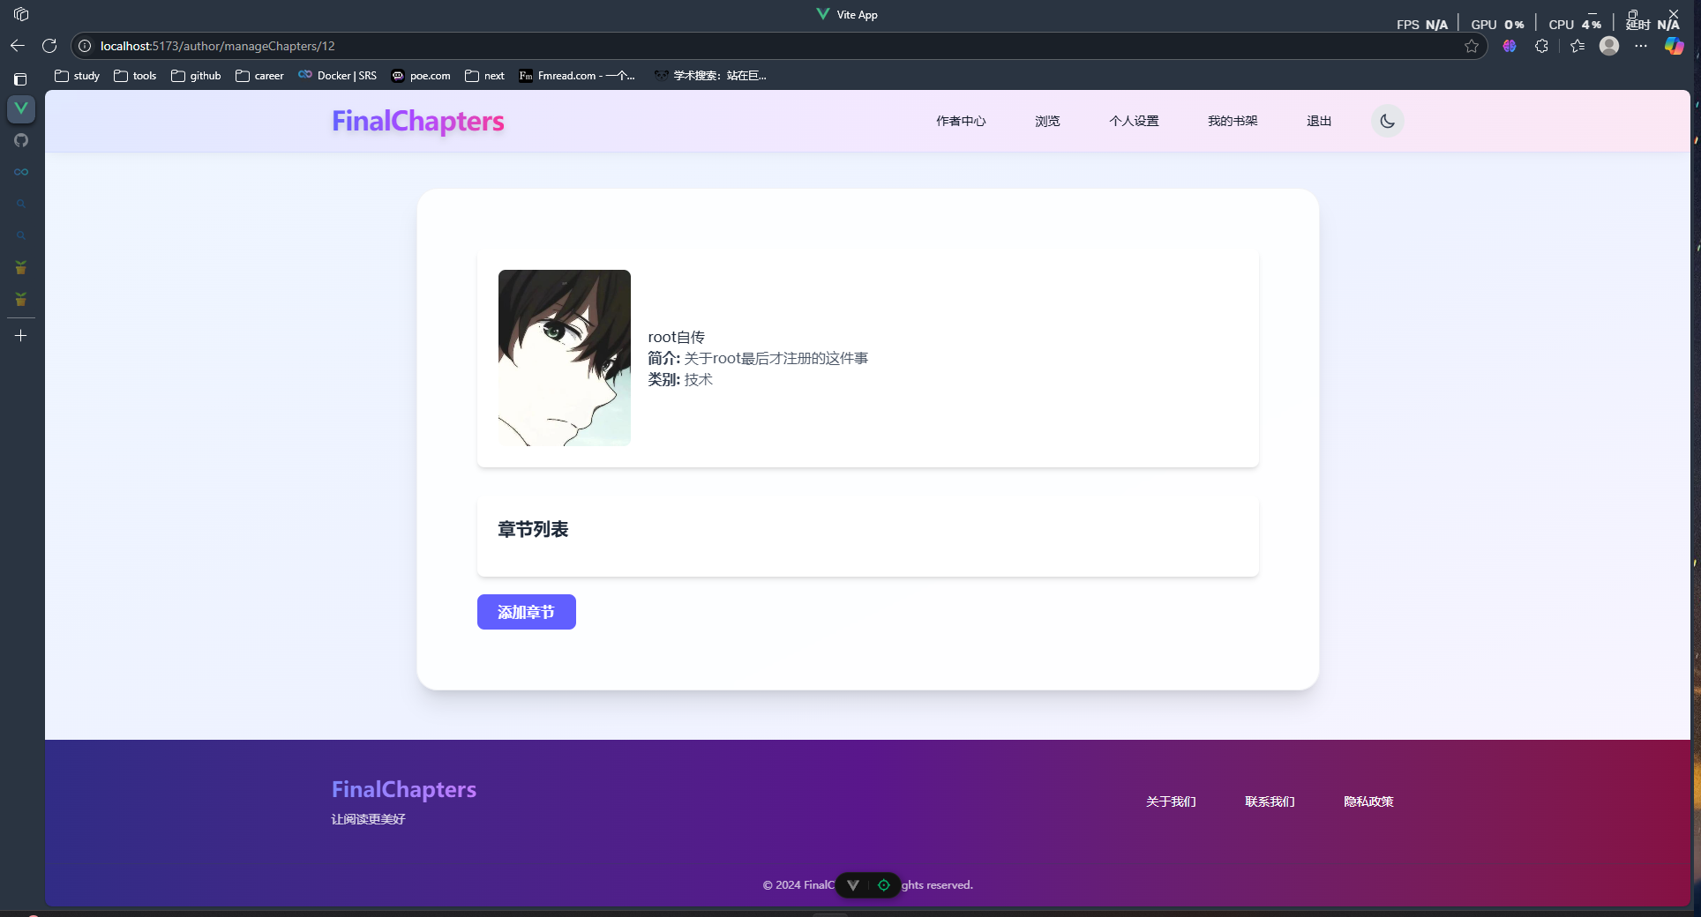

可以在线章节编写页面创建新章节

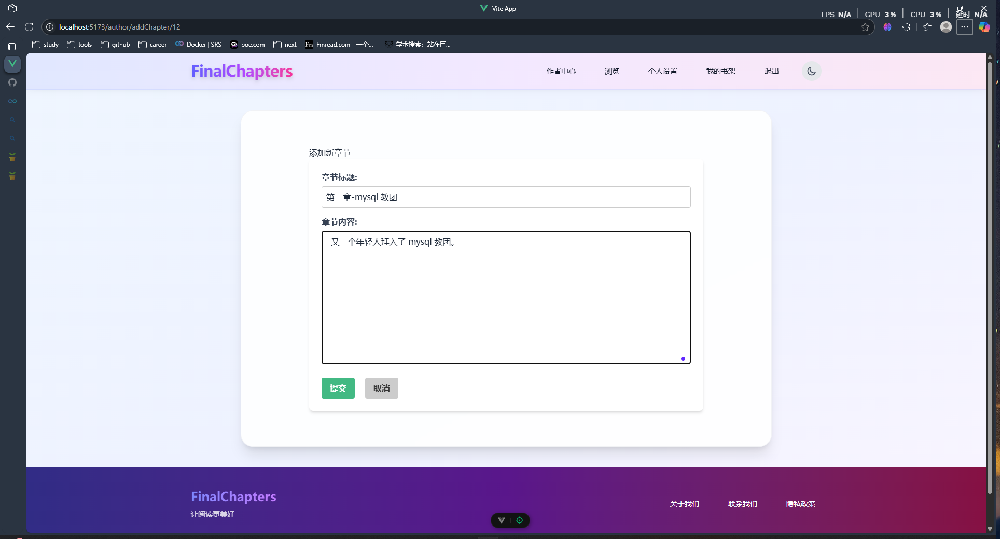

点击提交后会转到作者中心，可以发现章节列表更新了。

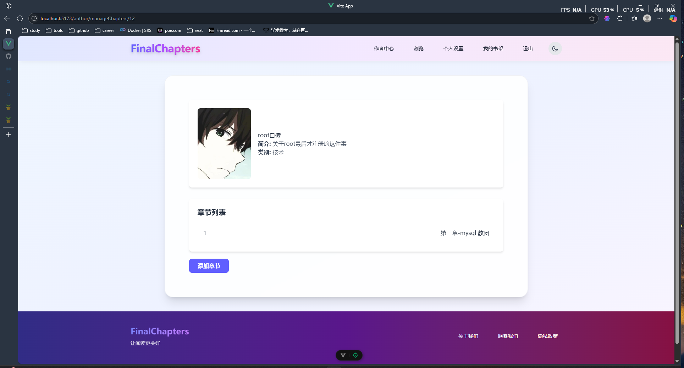

回到主页点击小说，可以看到小说详情页同步更新。

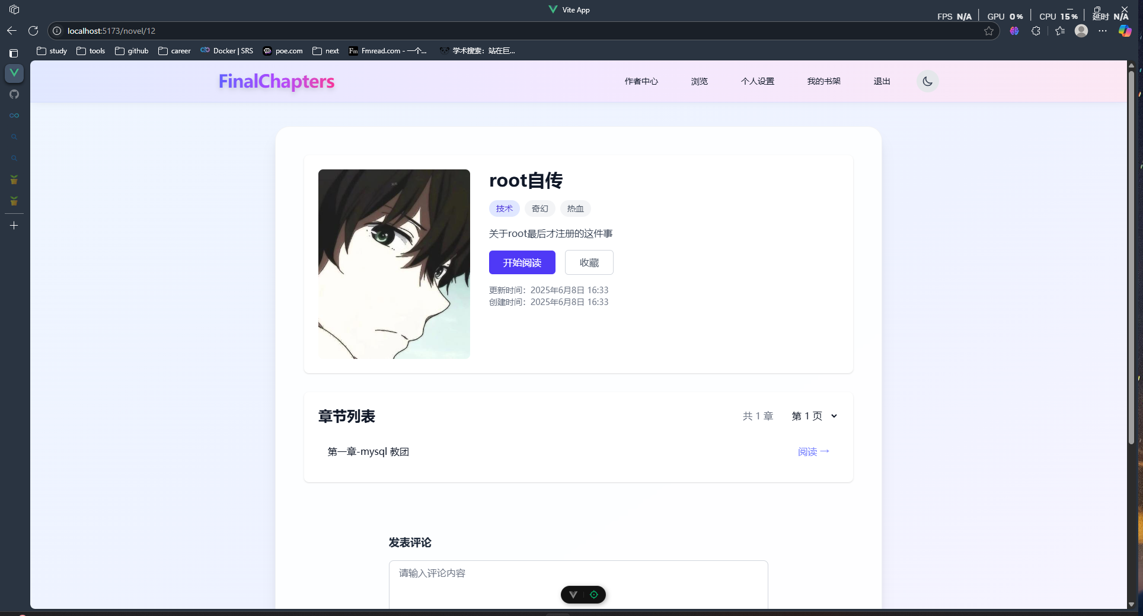

点击阅读，可以观看新增的章节。

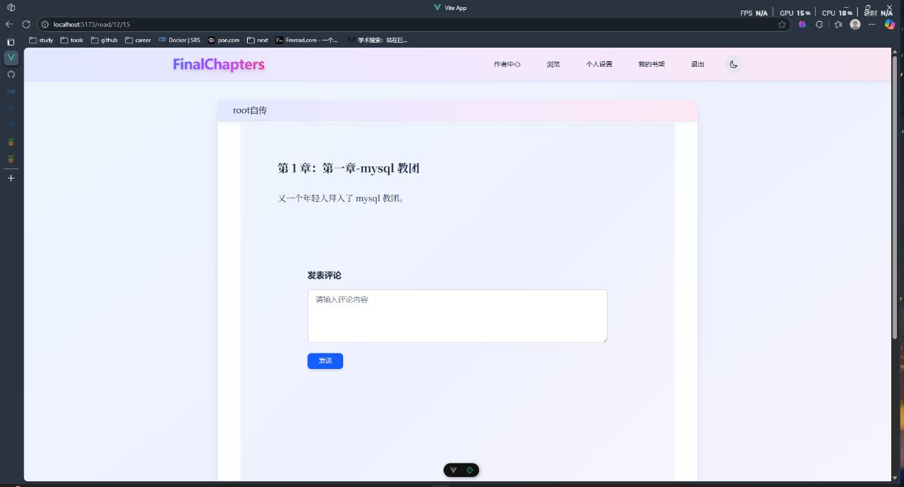

#### 内容浏览模块

|  |  |  |
| --- | --- | --- |
| 功能名称 | 前端 | 后端 |
| 首页推荐 | 首页推荐页面 | 小说查询接口 |
| 搜索 | 搜索组件 | 小说查询接口 |
| 收藏 | 收藏页面 | 小说查询接口 |

进入主页面，顶部有导航栏，可选作者中心、浏览、个人设置、我的书架和退出

主页面中心有推荐的小说。

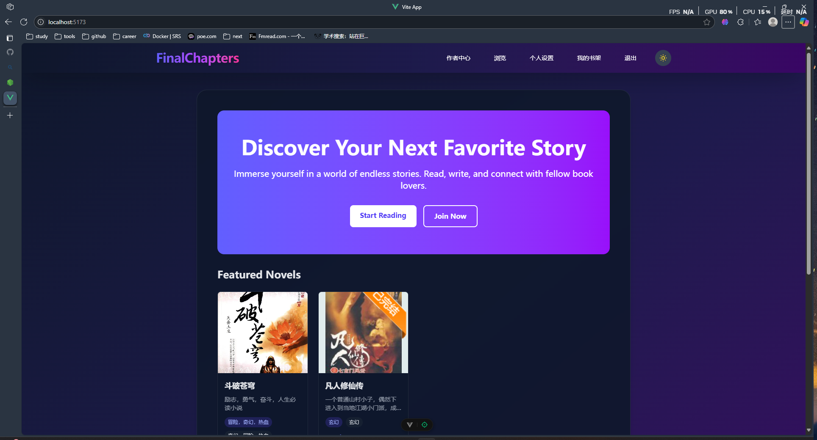

对于小说，我们可以点击收藏按钮，可以看到按钮变成已收藏了。

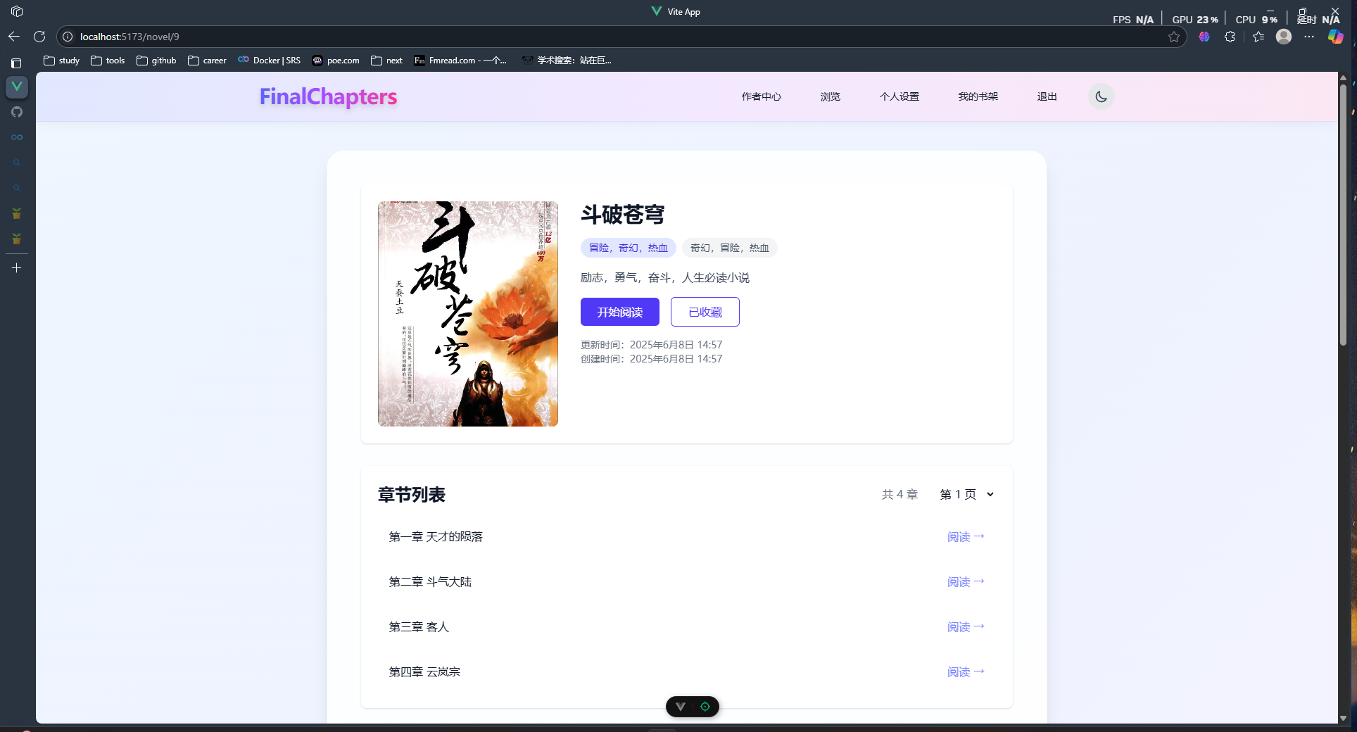

在导航栏点击我的书架会进入我的书架页面，在这里可以看到收藏的小说，下方还有阅读数据统计。

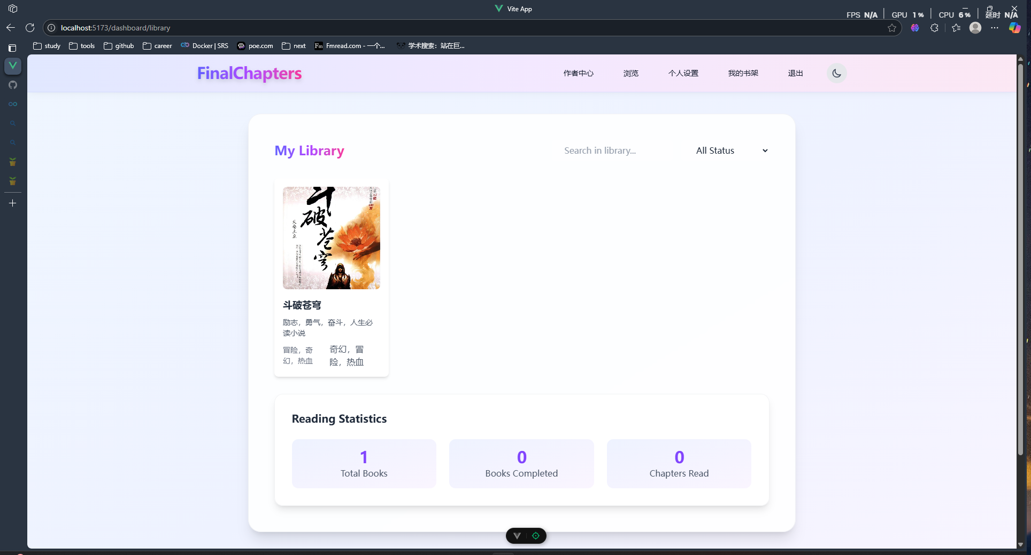

在小说页面点击取消收藏后我的书架页面该小说同步消失。

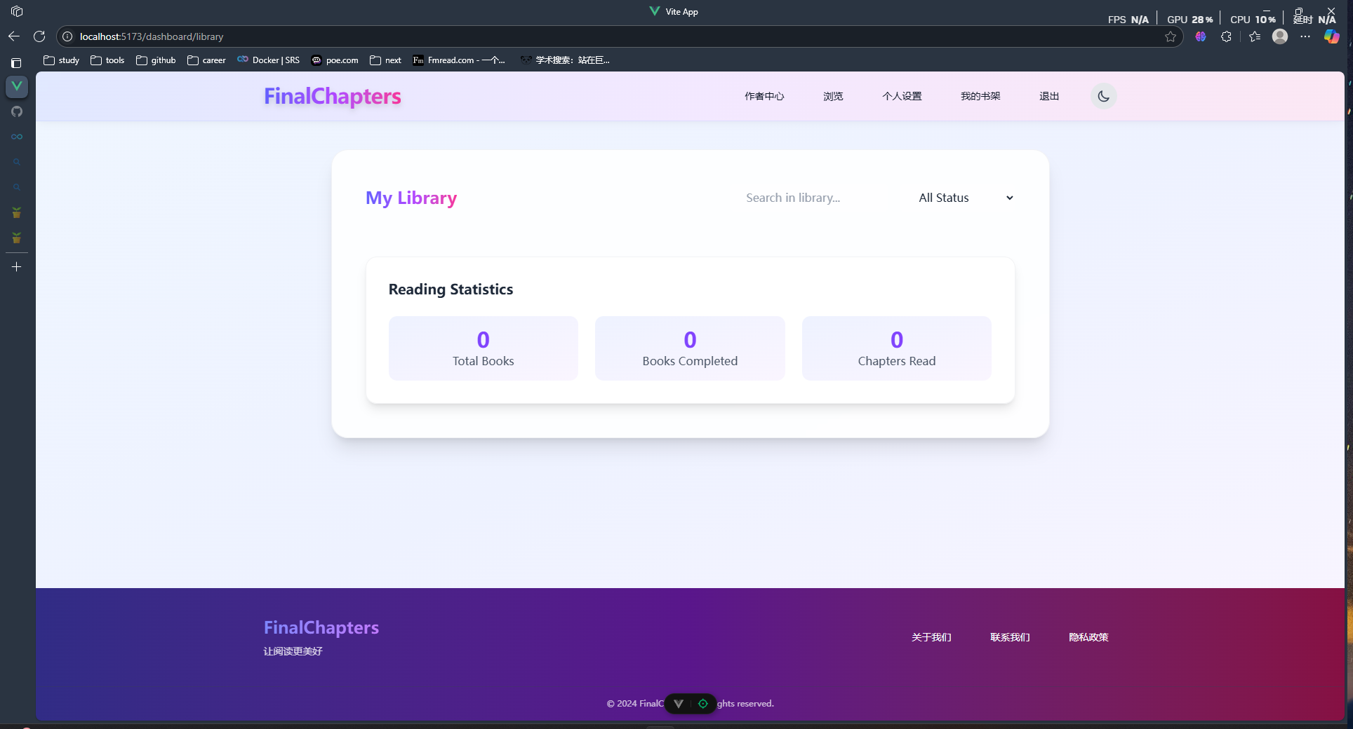

#### 阅读模块

|  |  |  |
| --- | --- | --- |
| 功能名称 | 前端 | 后端 |
| 在线阅读 | 在线阅读页面 | 小说内容接口 |
| 夜间模式 | 夜间模式适配 | 无 |

接下来介绍主页中的小说，点击《斗破苍穹》小说，会进入小说详情页面，这里介绍了小说的基本信息。章节列表支持分页查询，会显示已录入数据库的章节。点击开始阅读或者点击章节列表中的阅读按钮可以开始阅读章节。

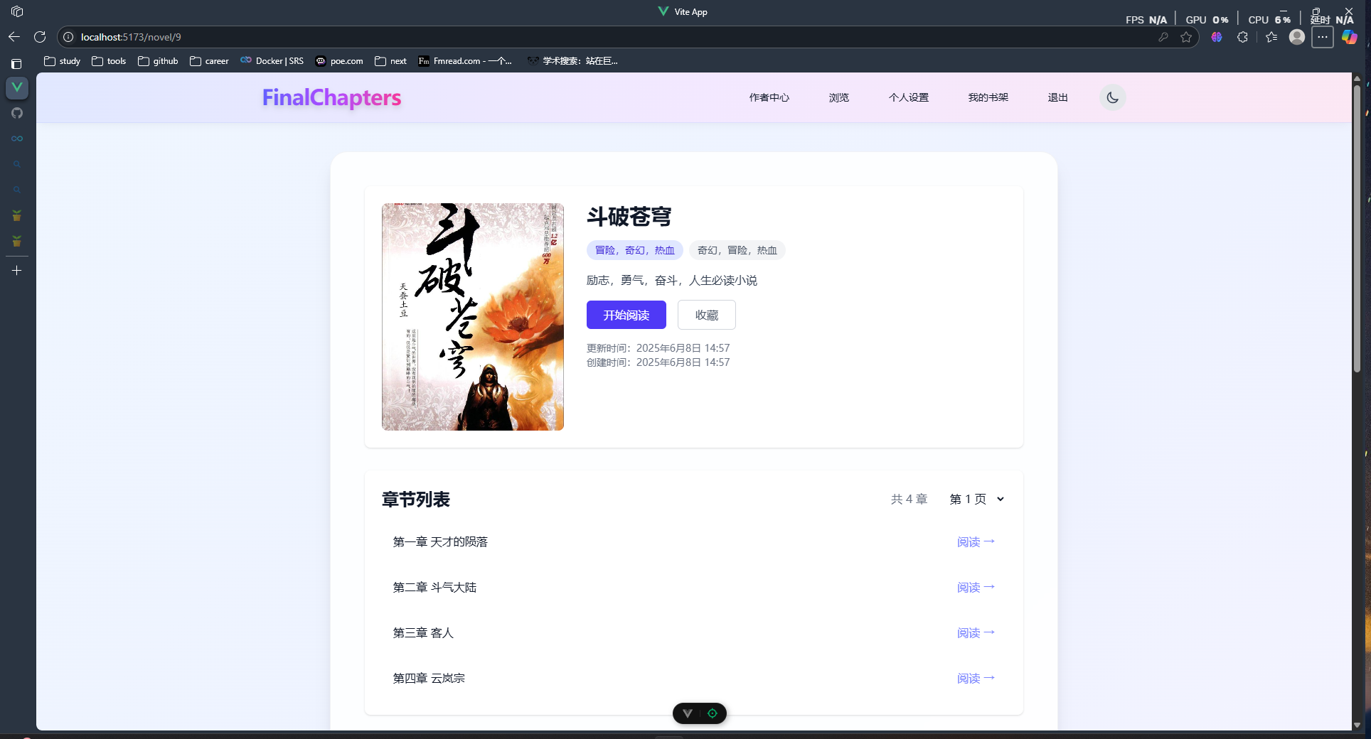

在章节阅读页面中，主要展示的就是每一章的内容。

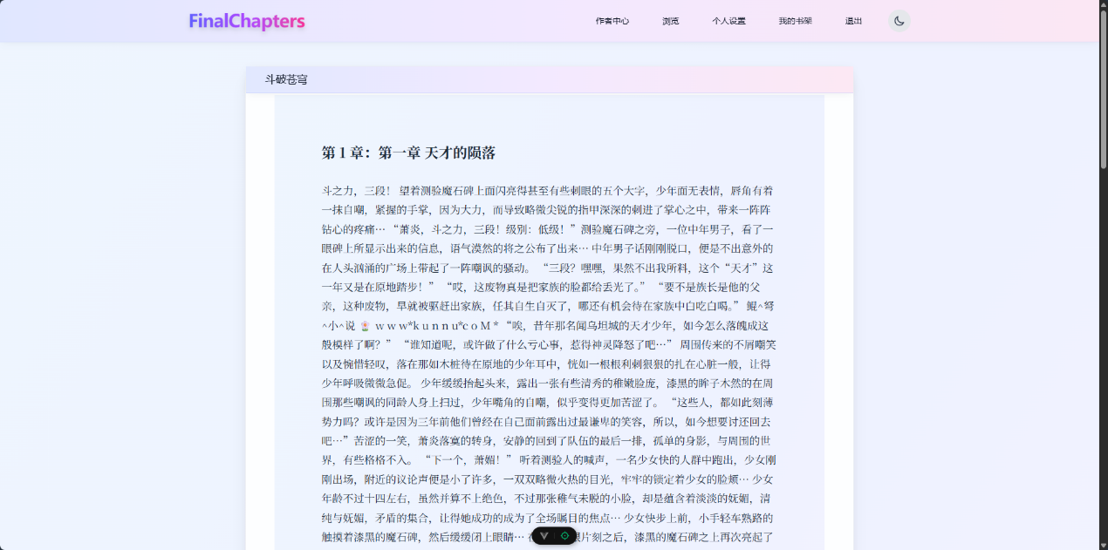

阅读完一章后可以通过点击下一章或者上一章来阅读其他章节

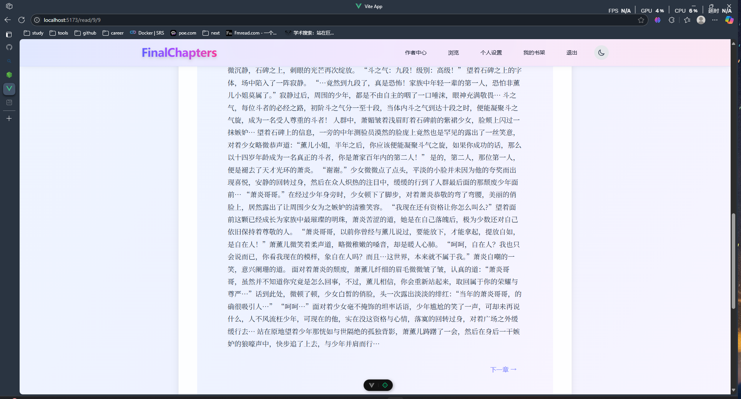

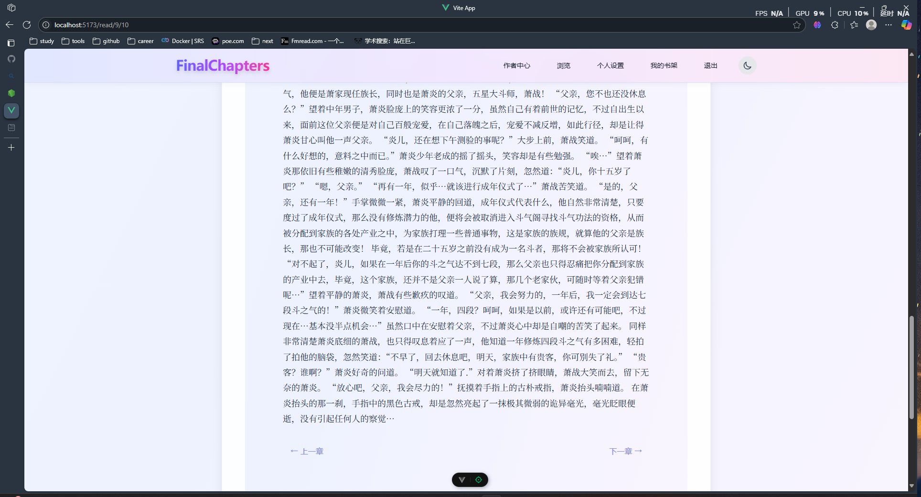

任何页面都可以点击右上角的太阳标识和月亮标识切换日间模式和夜间模式。

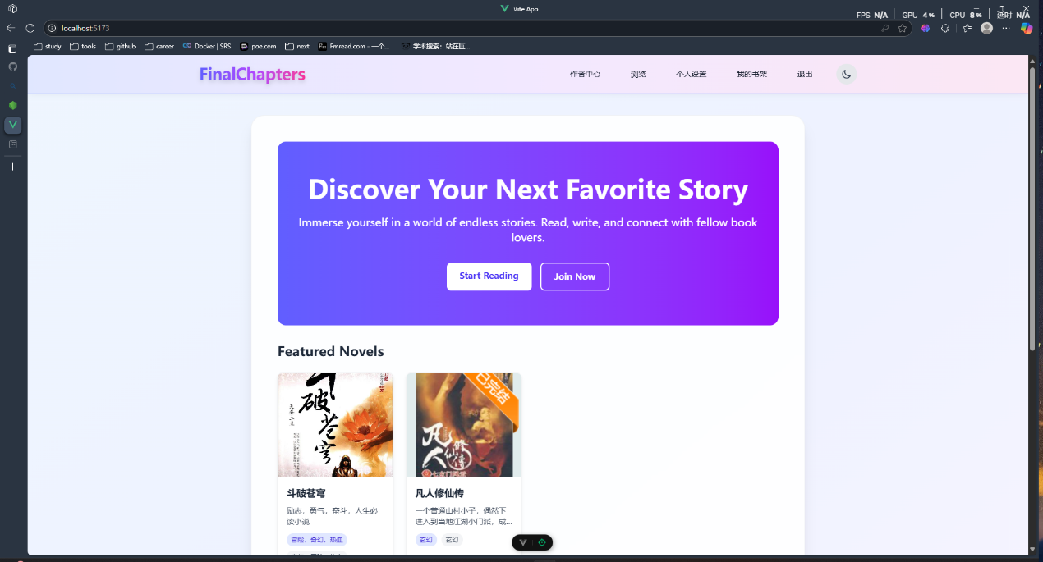

#### 互动模块

|  |  |  |
| --- | --- | --- |
| 功能名称 | 前端 | 后端 |
| 查看评论 | 查看评论组件 | 评论查询接口 |
| 发表评论 | 发表评论组件 | 评论创建接口 |

接下来介绍评论功能，在每一章的底部，可以看到其他用户发送的同章节的评论，可以在发表评论框中输入评论。

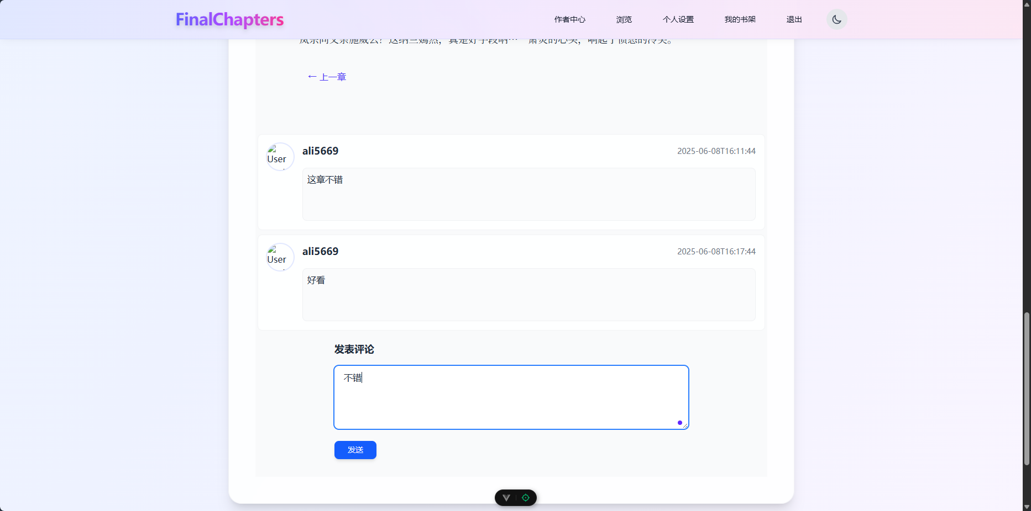

点击发送可以发送评论。

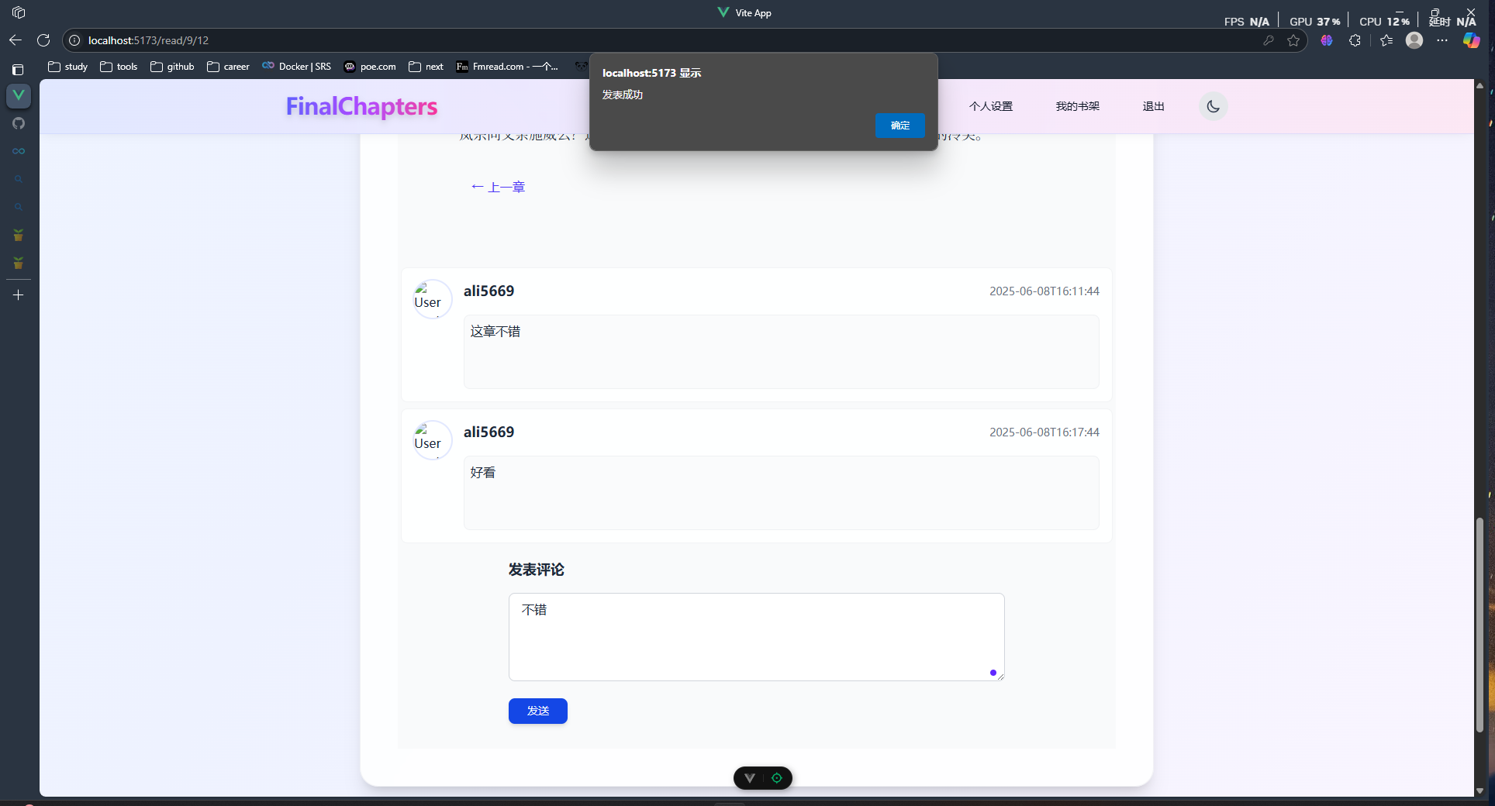

点击确定会刷新页面，可以看到我们已经在评论区中发送评论了。

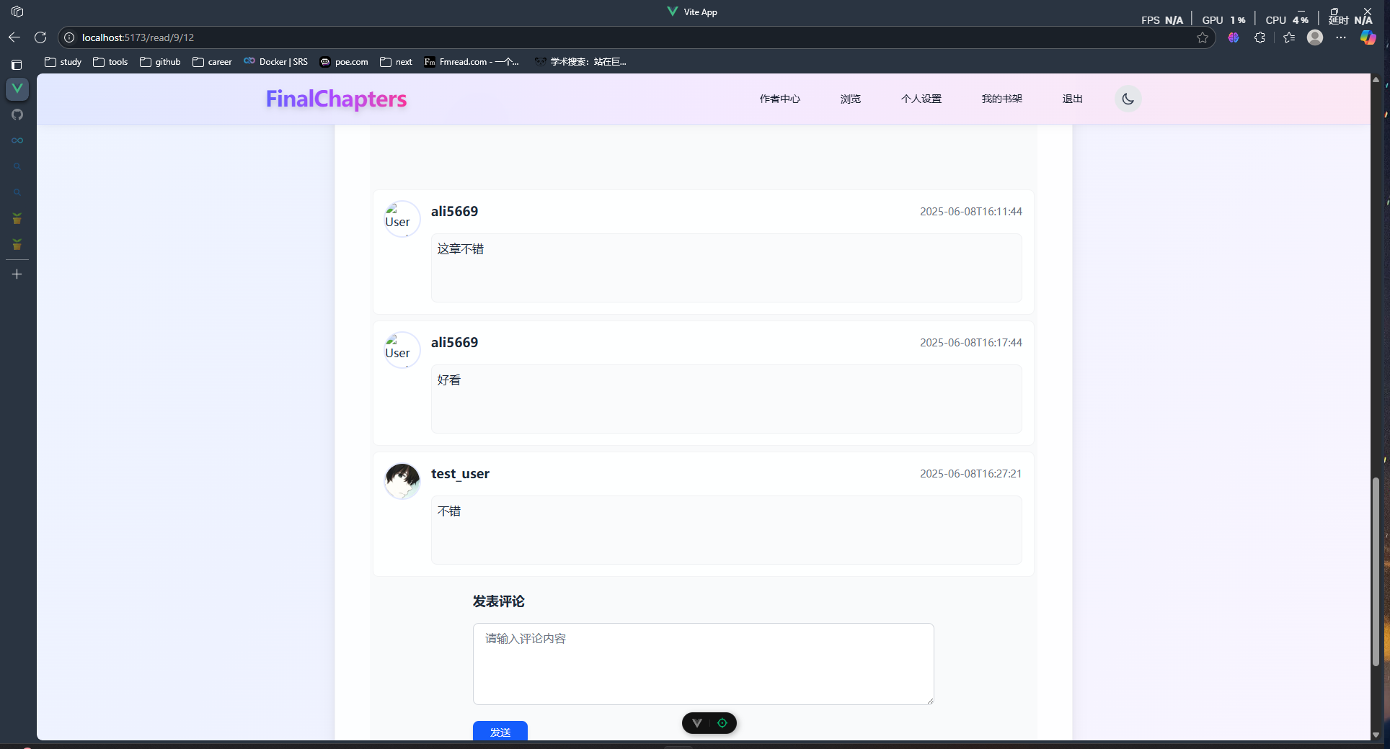

对于小说本身，我们也可以看到和发送评论，小说评论包含了对该小说的所有评论，包含所有章节以及小说本身的评论。

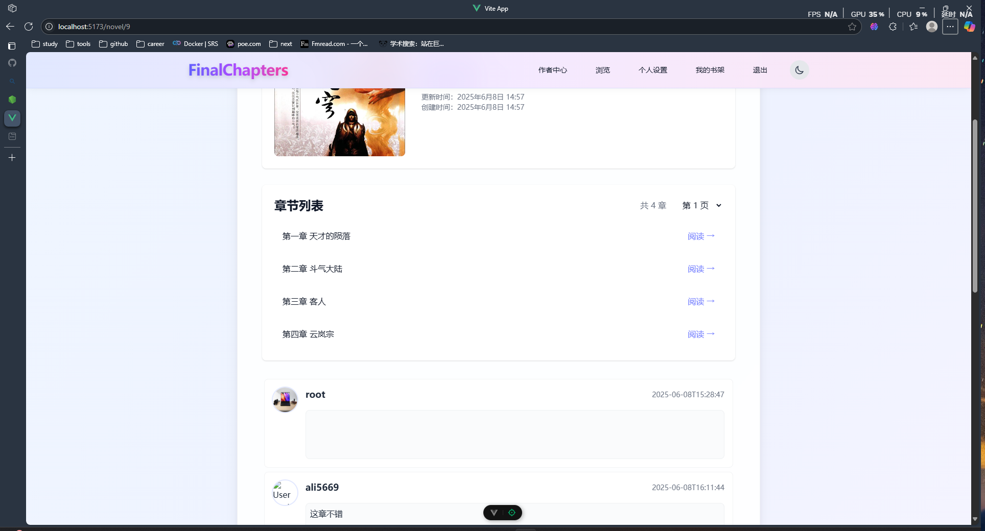

我们依然可以滑到底部进行评论，这里就不做赘述。

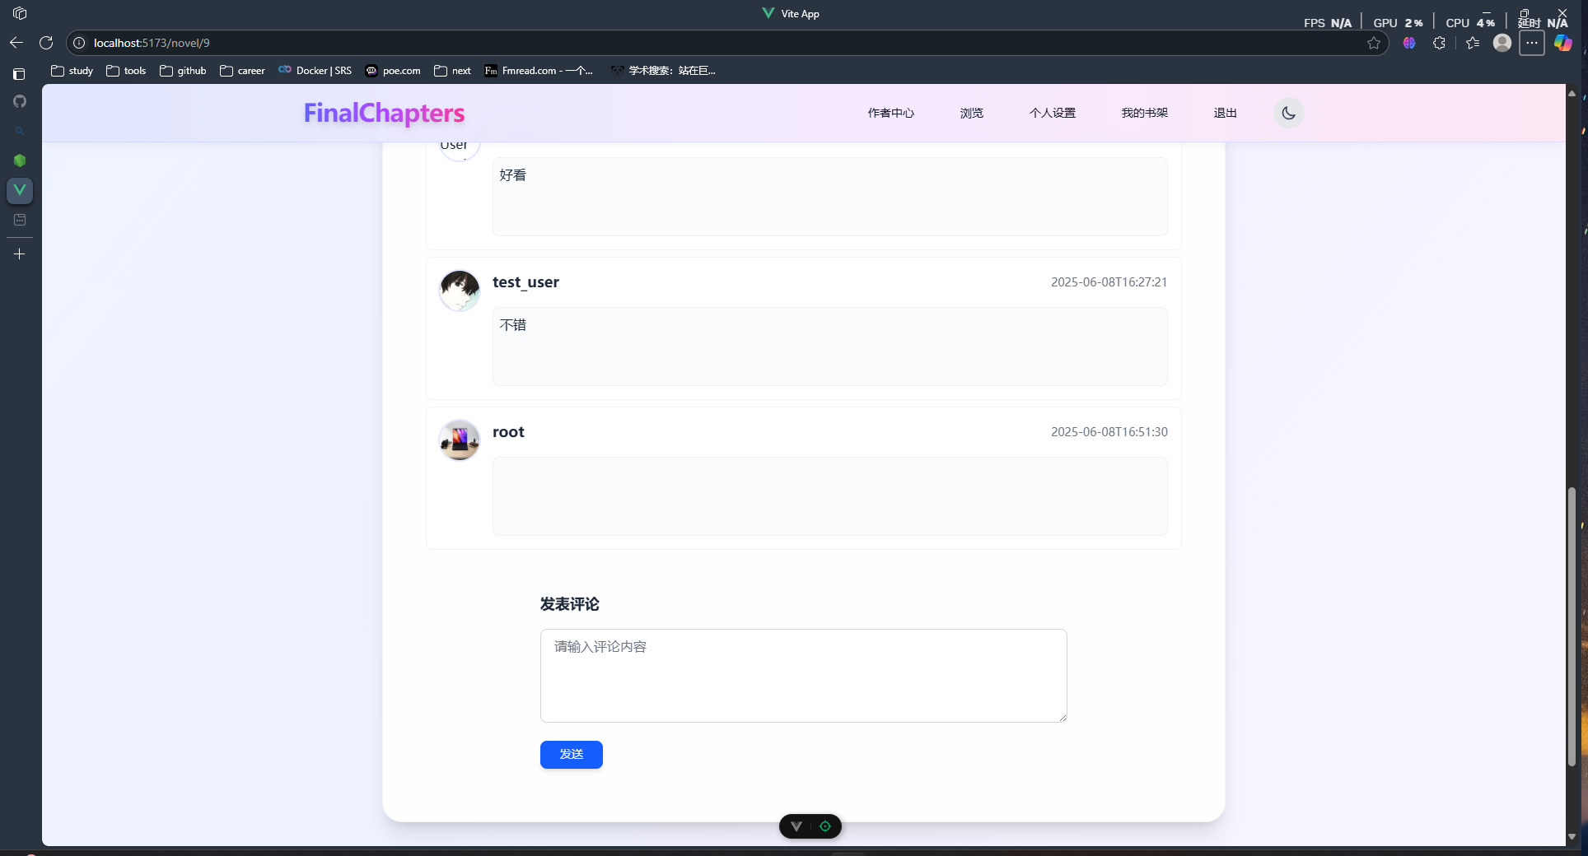

#### 会员模块

|  |  |  |
| --- | --- | --- |
| 功能名称 | 前端 | 后端 |
| 成为会员 | 用户资料页面 | 用户资料管理接口 |
| 取消会员 | 用户资料页面 | 用户资料管理接口 |

点击成为VIP可以成为VIP会员，点击取消可成为普通用户

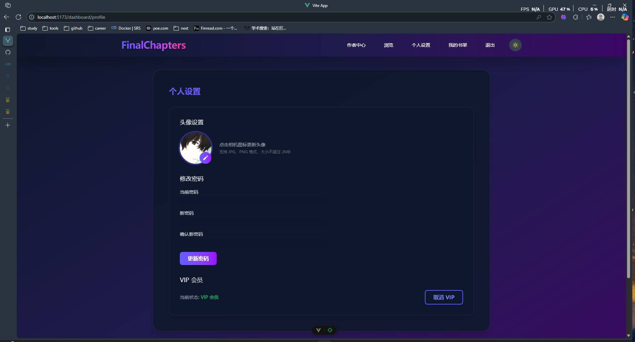

## 描述领域对象模型

### UML类图

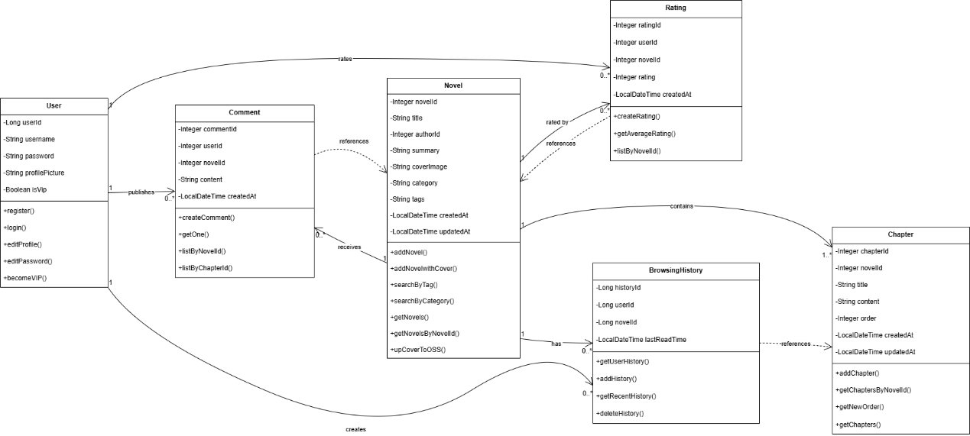

### UML 包图

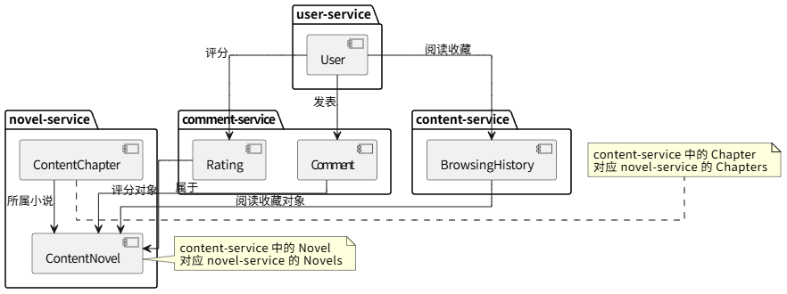

## 系统用例

### 活动图-登录

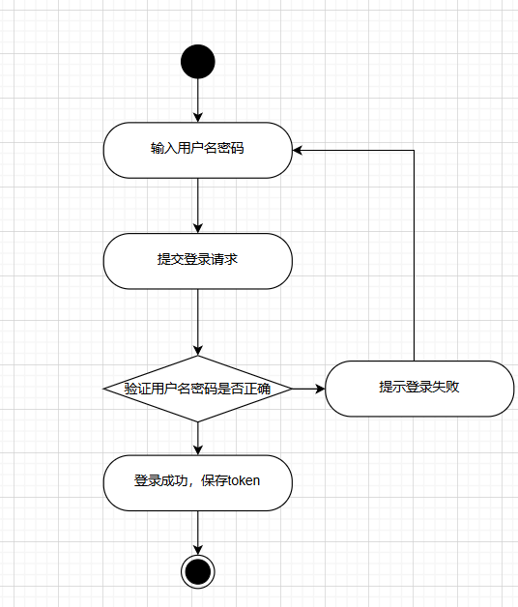

### 活动图-阅读

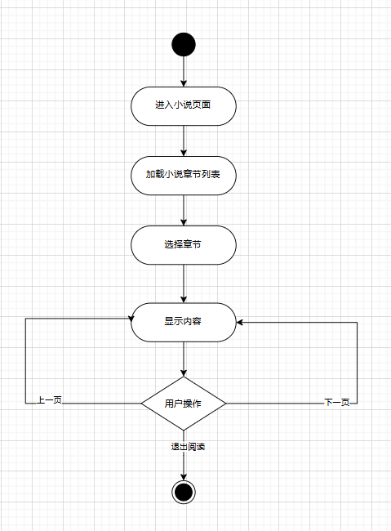

### 活动图-上传小说

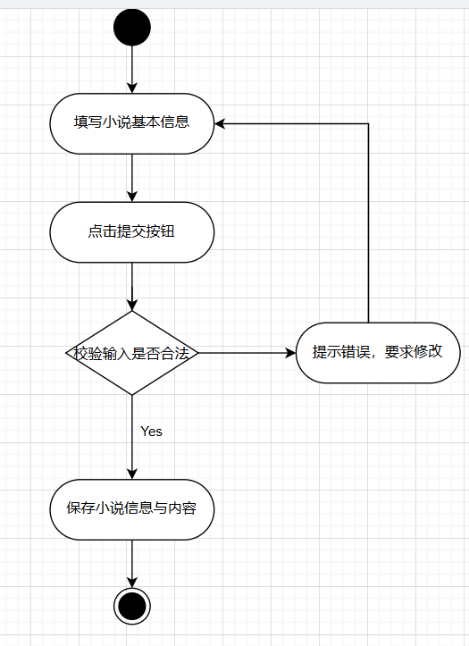

### 活动图-添加章节

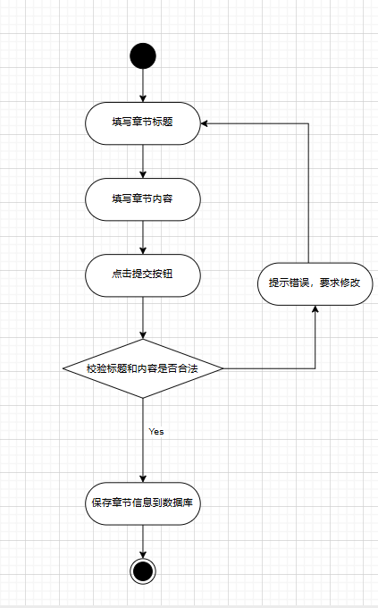

### 顺序图-登录

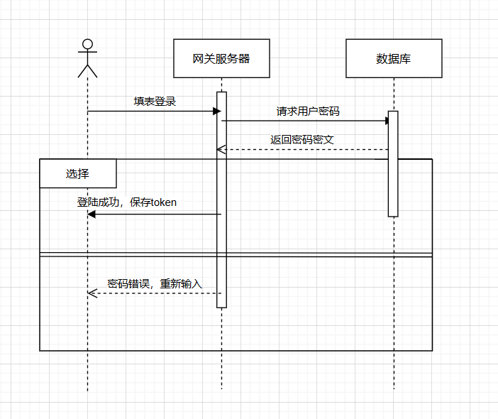

### 顺序图-阅读小说

